

Pocket Drive II

USB2.0 Ekesterni HDD

Uputstvo za upotrebu

Verzija 1.1
Sadržaj

- Uvod
  - Mere predostrožnosti
  - Zahtevi sistema
  - Sadržaj pakovanja
  - Prikaz proizvoda
  - Karakteristike proizvoda
- Operativne instrukcije
  - Osnovne karakteristike
    - Plug & Play funkcija
    - Za čitanje & pisanje
    - Da uklonite uređaj
  - Upotreba SecureDrive EX Software
    - Instaliranje SecureDrive EX
    - Podešavanje spostvene lozinke
    - Zaključavanje/Otključavanje sigurnosnih sektora
      - Da zaključate sigurnosni sektor
      - Da otključate sigurnosni sektor
    - Da bezbedno uklonite Pocket Drive II
    - Podešavanje opcija
    - Da deinstalirate SecureDrive EX
    - Ostale karakteristike
  - Upotreba One Touch Backup (OTB) funkcije
    - Da instalirate PCCloneEX
    - Regularna File Backup funkcija
      - Za Backup dokumenata
      - Za obnovu dokumenata
      - Brisanje Backup dokumenata
    - Brzo lansiranje
      - Backup dokumenata upotrebom brzog lansiranja
    - Backup dokumenata upotrebom One Touch Backup-a
    - Menadžer fajlova
    - Podešavanja
    - Ostale funkcije
- Dodatak
  - Specifikacija proizvoda
  - OS podrška
  - Odricanje odgovornosti
  - Robne marke

- Uvod

Zahvaljujemo Vam na kupovini Pocket Drive II,, kožnog eksternog HDD uređaja. Napravili ste odličan izbor, a mi se nadamo da ćete uživati u mnogobrojnim mogućnostima ovog uređaja. Proizvod Vam približava novi concept mobilnog smeštaja koji karakteriše bezbedna i korisniku naklonjena upotreba. Pažljivo pročtajte ovo uputstvo za upotrebu pre korišćenja proizvoda, i ispoštujte navedenu proceduru u uputstvu kako biste u potpunosti uživali u svim karakteristikama ovog proizvoda.

  - Mere predostrožnosti

Molilmo Vas da pažljivo pročitate sve mere predostrožnosti pre upotrebe proizvoda Pocket Drive II Pridržavajte se naznačenih procedura u ovom uputstvu kako biste pravilno upotrebljavali uređaj.

Upozorenje: Ovaj znak ukazuje na akcije koje mogu dovesti do ozbiljnih povreda osoba koje rukuju uređajem ili oštećenja uređaja ukoliko se upozorenja ignorišu ili nepravilno primenjuju.

- Nemojte pokušavati da rasklapate bilo koje deo uređaja ukoliko nije naznačeno u uputstvu.
- Nemojte dozvoliti kontakt uređaja sa vodom ili drugom tečnošću. Uređaj NIJE vodootporan.
- Ukoliko tečnost prodre u unutrašnjost uređaja, istog trenutka ga diskonektujte sa kompjutera. Ukoliko nastavite sa upotrebom može doći do požara ili električnog udara. Konsultujte distributera proizvoda ili najbliži centar za podršku.
- Kako biste izbegli rizik od električnog udara, nemojte povezivati ili diskonektovati uređaj ukoliko su Vam ruke mokre.
- Nemojte proizvod postavljati u blizini izvora toplote ili ga idrektno izlagati plamenu ili toploti.
- Nikada nemojte psotaljvati uređaj u blizini opreme koja generiše jako elktromagnento polje. Izlaganje jakom magnetnom polju može dovesti do kvara, oštećenja ili gubitka podataka.

  - Zahtevi sistema

Niže su navedeni minimalni hardverski i softverski zahtevi koji se moraju zadovoljiti kako bi uređaj pravilno funkcionisao.
- Kompjuter : IBM PC/AT kompatabilni kompjuteri
- OS podrška:
IBM PC kompatabilan:
-Microsoft Windows 98SE / Me / 2000 / XP / Windows 2003 Server / Vista
Mac OS :
-Mac OS 9.x i 10.x ili jači (FAT32 format samo)
Linux :
-Linux 2.4 ili jači (FAT32 format samo)
- CPU: Pentium ili jači
- Memorija: Minimum 32MB RAM
- Display karta: Kompatabilna sa VESA standardom
- Korisnički autoritet: Administrator
- Optički uređaji: CD ROM ili CD ROM kompatabilan uređaj
- Slobodan prostor na disku – ne manje od 16 MB (3MB za Win 98 driver i 30MB za Personal Backup aplikacije)

NAPOMENA:
Windows 98 SE ne podržava fabrički mass storage drajver. Pratite instruckije niže navedene kako biste instalirali drajver.
- Upalite kompjuter
- Povežite Pocket Drive II na USB port kompjutera upotrebom USB kabl u pakovanju.
- CD priložen u pakovanje postavite u CD ROM uređaj kompjutera.
- Windows 98 SE že automatski detektovati novokonektovani Pocket Drive II i dialog box “Add New Hardware” će se pojaviti. Pratite instrukcije korak po korak kako biste pravilno instalirali drajver.

  - Sadržaj pakovanja

Naziv/Opis | Količina
HDD glavna jedinica | 1
30cm USB kabl | 1
Moderna futrola | 1
Drajver i Software CD | 1
Uputstvo za upotrebu | 1

  - Pogled na proizvod

Pogled sa prednje strane
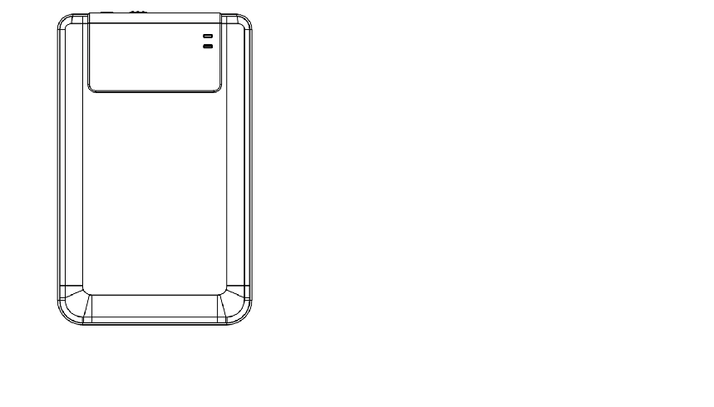
LED NAPAJANJA

R/W LED
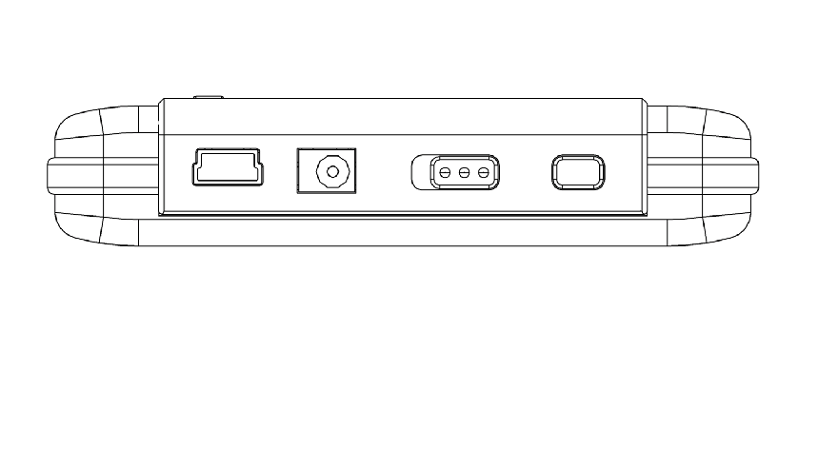
Pogled odozgo

USB Port DC ON/OFF prekidač COPY

  - Prikaz karakteristika proizvoda

- Prvoklasno kožno kućište
Pocket Drive II donosi luksuz i jednostavnost u Vaše digitalne živote.
- Maksimalna bezbednost podataka (SecureDrive EX)
Uz SecureDrive EX aplikacioni softver, možete zaštititi Vaš uređaj lozinkom i particijom na “javni” i “bezbednostni” sektor.
- Javni sektor – Javni sector ne podržava zaštitu lozinkom. Ipak možete izvršiti svaku osnovnu funkciju opisanu u sektoru “Osnovne funkcije” .
- Bezbednosni sektor – Nije moguće pristupiti bezbednosnom sektoru bez lozinke. Login softver je raspoloživ u sektoru samo kada je zaključan. Imajte u vidu da AP se ne može čitati ili na nju prenositi podaci kada je zaključana.

- Operativne instrukcije
Upozorenje: Uređaj je potpuno komapatabilan za osnovne funkcije sa kompjuterima preciziranim u „Zahtevima sistema“ delu, ipak, SecureDrive EX i PCClone EX NE rade na Mac OS i Linux OS.

  - Osnovne funkcije

    - Plug & Play funkcija

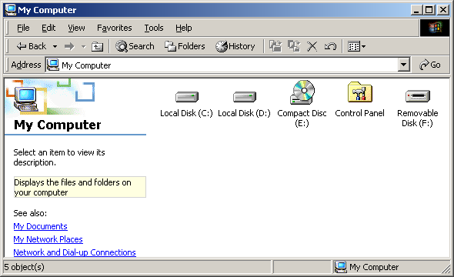

Kada povežete uređaj na USB port Vašeg kompjutera “Removable Disk” ikona će se pojaviti u file manager prozoru kao što je gore prikazano. Na Macintosh mašinama, primetićete disk ikonu na “Desktop-u” jednom kada povežete uređaj na USB port.

Na Linux OS, možete namestiti da uređaj izvršava sledeće instrukcije.
■ Izvrši cd/etc/sysconfig/ (cat/etc/sysconfig/hwconf | more)
■ Proveru informacija uređaja u hwconf，write ispod postavljene tačke.
■ Postaviti direktorijum u/mnt (ex: mkdir/mnt/usbHD)
■ Zatim izvršiti mount/dev/sda1 /mnt/usbHD (ukoliko je postavljena tačka bila .dev/sda)

    - Za čitanje i pisanje

Možete povratiti ili smestiti fajlove na uređaj kao kada radite sa hard diskom. Operacija čitanja i pisanje je ista kao pri radu sa hard diskom.

    - Za uklanjanje uređaja

Da biste minimizirali rizik od gubitka podataka u Windows ME, 2000 i XP OS, partite proceduru bezbednog uklanjanja kao što je niže prikazano:
- Ikonu za bezbedno uklanjanje naćićete u informacionoj oblasti računara.
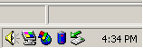
- Dvostruki klik na “safe removal” ikonu; “Unplug or Eject Hardware” prozor će se pojaviti.
- Odaberite uređaj koji želite da uklonite. Zatim, kliknite na [Stop] taster. Bezbedno možete isključiti uređaj sa USB porta Vašeg računara nakon ove procedure.
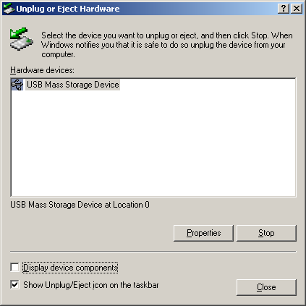

Upozorenje: Pre uklanjanja USB uređaja uverite se da LED indicator ne svetli. Ukoliko LED svetli onda se dešava prenos podataka između USB uređaja i računara ukoliko LED blinka brzo. NEMOJTE uklanjati USB uređaj u ovom trenutku. Prekršaj ove informacije može dovesti do gubitka podataka ili čak do oštećenja Pocket Drive II uredjaja.

Upozorenje: Ukoliko ne partite bezbednosnu proceduru na Windows ME, Windows 2000 i Windows XP operativnim sistemima, može doći do gubitka podataka usled “write cache” problema.

Na Macintosh operativnim sistemima, možete prevući ikonu za uklanjanje uređaja u trash ikonu. Ova akcija će proizvesti “Eject” funkciju.

Na Linux operativnim sistemima, pratite “demount” proceduru kako biste bezbedno uklonili uređaj.

  - Upotreba SecureDrive Ex softvera

Sa SecureDrive EX aplikacionim softverom, možete zaštiti uređaj uz pomoć lozinke i particije oblasti na “javne” i “zaštićene”.

Upozorenje: Sprovođenje particije će dovesti do brisanja svih podataka na uređaju. Akcija se ne može poništiti. Izvršite back up svih neophodnih podataka, i zatvorite sve aktivne programe i prozore na kompjuteru pre sprovođenja ove akcije.

    - Da instalirate SecureDrive EX
Upozorenje: SecureDrive Ex je moguće sprovesti u jednom trenutku na samo jednom uređaju. SecureDrive EX možda neće raditi pravilno ili će čak dovesti do gubitka podataka ukoliko se izvodi na više uređaja.

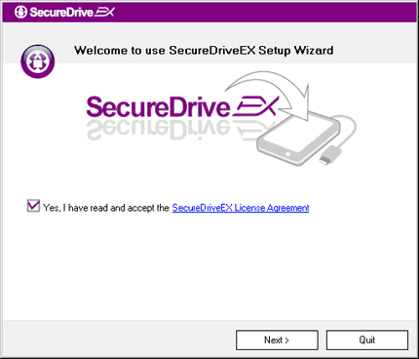 | - Povežite Pocket Drive II na kompjuter putem USB kabla koji je priložen uz uređaj.  - Postavite SecureDrive EX instalacioni CD u CD ROM drive, SecureDrive EX prozor će se automatski pojaviti. Ukoliko se ništa ne pojavi u roku od par trenutaka, dva puta kliknite na Setup.exe u okviru “My Computer” -> CD ROM drive.  - Kliknite na SecureDrive EX License Agreement i pročitajte za detalje o legalnoj upotrebi.  - Čekirajte boks i kliknite "Next".


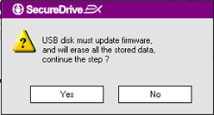 | - Prozor će se pojaviti i traćiti firmware update potvrdu. Svi podaci će biti trajno obrisani ukoliko izvršite. Kliknite “Yes” da nastavite ili “No” da obustavite firmware update.

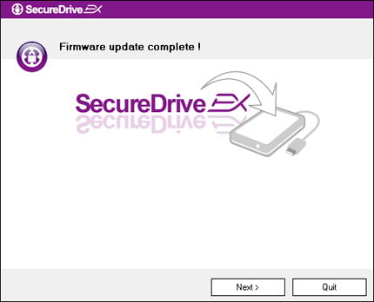 | - Firmware update process ne bi trebalo da traje duže od 1 minuta u zavisnosti od mogućnosti računara.  - Kada je process završen, diskonektujte Pocket Drive II sa računara.  - Ponovo povećite Pocket Drive II na kompjuter.

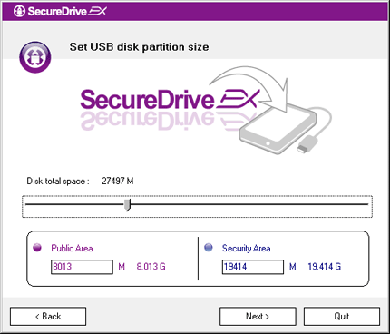 | - Kao što je prikazano u dijagramu Pocket Drive II smeštaj će biti podeljen na dva dela, javnu i bezbednosnu oblast.  - Kapacitet oblasti se može podesiti klikom i prevlačenjem usmerivača. Možete i precizirati veličinu unosom vrednosti u prostor za to predviđen.  - Kliknite na “Next” da nastavite process particije.

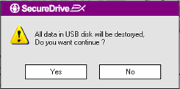 | - Prozor će se pojaviti i tražiti potvrdu particije. Svi podaci biće uništeni ukoliko je izvršite. Kliknite na “Yes” da nastavite process ili ne “No” da obustavite akciju.

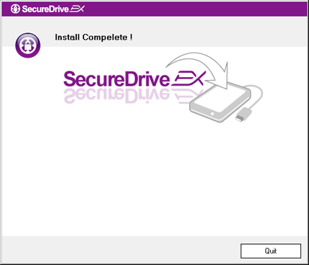 | - Proces particije ne bi trebalo da traje duže od 3 minuta u zavisnosti od mogućnosti kompjutera. Diskonektujte Pocket Drive II sa računara.

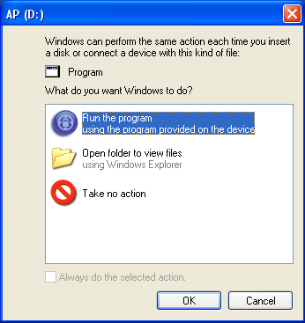 | - Ponovo povećite Pocket Drive II.  - Prozor će se pojaviti i tražiti dalje instrukcije. Obeležite “Run the program” opciju i kliknite na “OK” kako biste nastavili process instalacije.

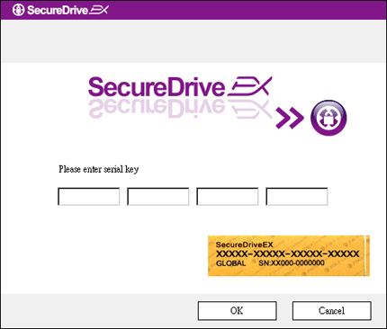 | - SecureDrive EX prozor će se pojaviti za autorizaciju. Pogledajte žutu nalaepnicu na poslednjoj strain uputstva za serijski broj. Unesite te brojeve u polja ponuđena na ekranu. Kliknite “OK” za kraj.

    - Postavljanje lozinke

Kao što je već rečeno, SecureDrive EX nudi 2 smeštajne particije, javnu i bezbednosnu za korisnike. Preporučuje se da se postavi lozinka na bezbednosnu oblast odmah radi bolje zaštite podataka. Lozinka mora biti sastavljena od maksimalno 16 karaktera engleskog alfabeta i brojeva. Osigurajte i kopiju lozinke i sačuvajte je na bezbednom mestu koga se uvek možete setiti. Povežite Pocket Drive II na kompjuter i upalite napajanje za dalje akcije.

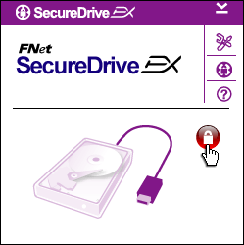 | - Prozor će se pojaviti i zatražiti dalje instrukcije. Obeležite “Run the program” opciju i kliknite “OK” da nastavite.  - Kliknite na crvenu "Lock" ikonu da otljučate sigurnosnu oblast.  - Mali prozor će se pojaviti ukazujući da je process otljučavanja u toku.

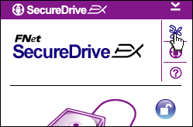 | - Prethodna crvena “Lock” ikona je sada plava “Unlock” ikona. Ona pokazuje da je sigurnosna oblast sada otvorena za upotrebu.  - Kliknite na “setup" ikonu nakon otključavanja i pozvaćete meni za podešavanja.

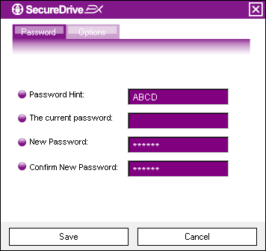 | - Meni za podešavanja je fabrički podešen na stranu sa lozinkom. Tu postoje 4 tekstualna polja za input korisničkih podataka.  - Unesite nagovešaj lozinke koji će Vam pomoći da se lakše zapamtite sopstvenu lozinku.  - Ukoliko želite da izmenite lozinku unesite trenutnu lozinku. Ovo polje ostavite praznim ukoliko lozinku unosite prvi put.  - Unesite novu lozinku i ukucajte je ponovo kako biste potvrdili unos. Pogledajte početak ovog poglavlja da biste se upoznali sa kriterijumima lozinke.  - Kliknite “Save” da sačuvate podešavanja lozinke i “Cancel” da se vratie u glavni meni.

    - Da zaključate/otključate sigurnosnu oblast

Uverite se da je Pocket Drive II konektovan na računar i da je napajanje UKLJUČENO.

      - Da zaključate sigurnosnu oblast

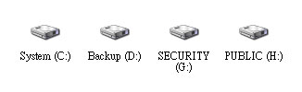 | - Kliknite na “My Computer”.  - Sigurnosna oblast je sada prustupačna za ulaz/izlaz./output.

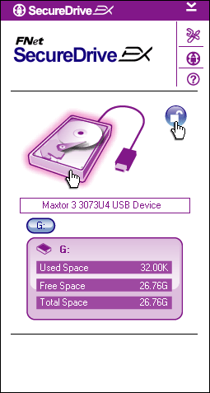 | - Kao što je već napomenuto plava “Unlock” ikona ukazuje na otvorenu sigurnosnu oblast.  - Da je zaključate kliknite na plavu “Unlock” ikonu ili nad HDD grafik da inicirate zaključavanje.  - Mali prozor će se pojaviti koji ukazuje da je zaključavanje u toku.

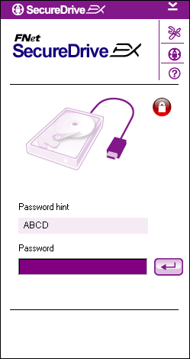 | - Crvena “Lock” ikona ukazuje da je sigurnosna oblast uspešno zaključana. Zahtev za unosom lozhinke će se takođe pojaviti

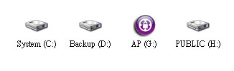 | - Klinite na “My Computer”.  - Sigurnosna oblast je sada zamenjena AP uređajem ukazujući da je zaključan za input/output podataka.

- Klinite na “My Computer”.
- AP uređaj je prikazan umesto sigurnosne oblasti ukazujući da je zaključan za input/output podataka..

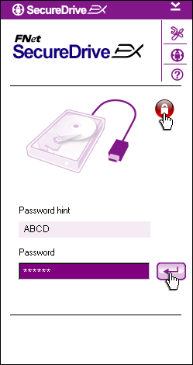 | - Kao što je ranije napomenuto, crvena “Lock” ikona ukazuje da je sigurnosna oblast zaključana.  - Da je otključate, jednostavno ukucajte svoju lozinku u polje ili kliknite na “return” ikonu ili kliknite na crvenu “Lock” ikonu da inicirate otključavanje.  - Mali prozor će se pojaviti ukazujući da je process otključavanja krenuo.

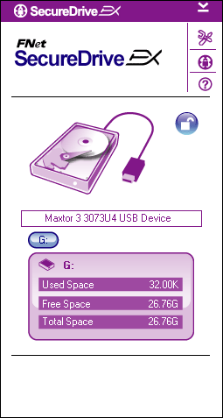 | - Plava “Unlock” ikona ukazuje da je sigurnosna oblast uspešno otkljuana. Informacija o Pocket Drive II biće prikazana u donjem delu SecureDrive EX za potrebe korisnika.

- Kliknite na“My Computer”.
- AP drive je sada zamenjen sigurnosnom oblašću ukazujući da je otključana za input/output podataka.
Upozorenje: Prilikom izvođenja akcija zaključavanja ili otključavanja uređaja, uverite se da nepostoji neka druga aplikacija ili program koji rade ili document koji nije zatvoren na uređaju. Kršenje ovog praivla može dovesti do gubitka podataka ili oštećenja.

    - Za bezbedno uklanjanje Pocket Drive II

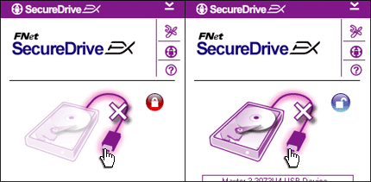 | - Bez obzira na stanje sigurnosne oblasti (lock/unlock), Pocket Drive II može se bezbedno ukloniti sa kompjutera.  - Kliknite na transfer kabl da uklonite Pocket Drive II.

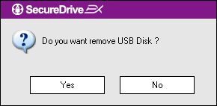 | - Dialog box će se pojaviti potvrđujući uklanjanje uređaja Pocket Drive II.  - Kliknite na “Yes” da nastavite sa izvršenjem akcije i “No” da obustavite akciju.

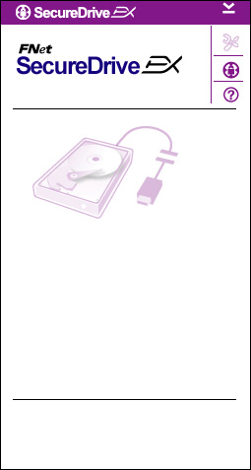 | - Pocket Drive II je uspešno diskonektovan. Transfer kabl će se pojaviti odvojeno.  - Uklanjanje Pocket Drive II u okviru statusa unlock će automatski proizvesti zaključavanje sigurnosne oblasti.  - Da ponovo pristupite SecureDrive EX nakon uklanjanja uređaja Pocket Drive II diskonektujte Pocket Drive II i ponovo ga povežite na kompjuter.host computer.

    - Podešavanja

Uverite se da je Pocket Drive II povezan na kompjuter i da je napajanje UKLJUČENO.

- Kliknite na “Setup” ikonu.
- “Setup” meni će se pojaviti za dalju konfiguraciju.

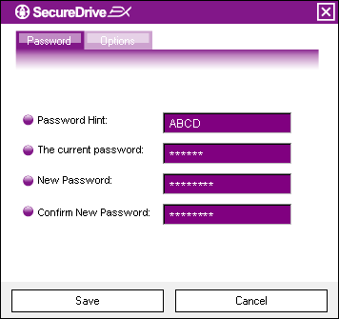 | - Pogledajte oblast “Podešavanje sopstvene lozinke” za opcije konfigurisanje lozinke.  - Da izmenite lozinku, ukucajte trenutnu lozinku, novu lozinku i potvrdite novu lozinku. Kliknite na “Save” da sačuvate podešavanje i “Cancel” za povratak.  - Kliknite na “X” u gornjem desnom uglu ili “Cancel” da napustite Setup meni.

    - Deinstaliranje SecureDrive EX

Uverite se da je Pocket Drive II povezan na kompjuter i da je napajanje UKLJUČENO.
Upozorenje: Nakon instaliranja SecureDrive Ex, svi podaci na Pocket Drive II će biti trajno obrisani. Novu particiju je neophodno kreirati iz Windows disk menadžmenta.

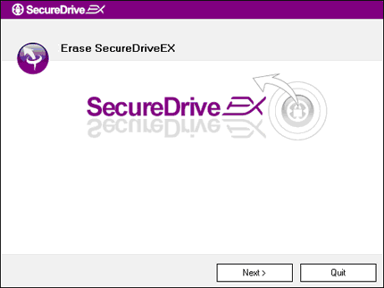 | - Insertujte SecureDrive EX instalacioni CD u CD ROM drive kompjutera.  - SecureDrive EX prozor podešavanja će se pojaviti. Kliknite na “Remove Software” opciju.  - Ukoliko se prozor ne pojavi nakon nekoliko trenutaka, kliknite na autorun.exe u okviru “My Computer” -> CD ROM drive.  - Selektujte jezik i kliknite na “Next” da nastavite deinstalacioni process ili “Quit” da obustavite akciju.

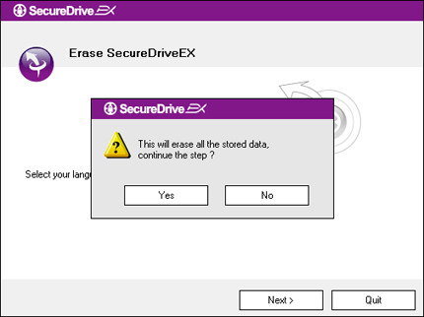 | - Dialog box će se pojaviti i zatražiti potvrdu. Kliknite na “Yes” da nastavite ili “No” da obustavite akciju.

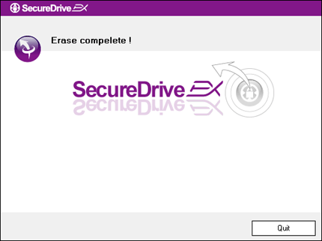 | - SecureDrive EX je uspešno uklonjen. Kliknite na "Quit" za izlazak.  - Pocket Drive II je ponovo smešten na eksterni hard uređaj.

    - Other Functions

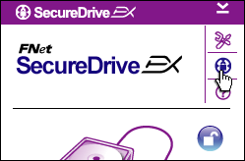 | Kliknite na "SecureDrive EX" ikonu za detaljnu specifiakciju softvera.
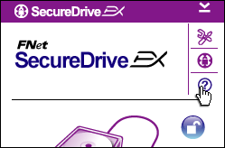 | Kliknite na “?” ikonu u desnom uglu za pozivanje Help Centra, tutorial alatka koja korisnicima omogućuje bollje shvatanje SecureDrive EX.
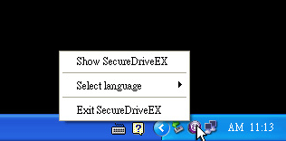 | Desni klik na SecureDrive EX ikonu u informativnoj oblsti desktopa za prikaz prečica ili delimičnih funkcija.

  - Upotreba One Touch Backup-a (OTB)
Upozorenje: Pocket Drive II mora biti otključan pre izvršavanja bilo koje PCClone EX operacije. Uverite se da je Pocket Drive II otključan tokom svih PCClone EX operacija. Kršenje ovog pravila može dovesti do gubitka podataka ili oštećenja.

    - Instaliranje PCCloneEX

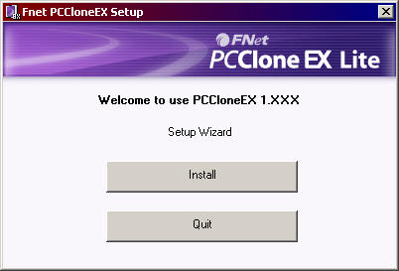 | - Insertujte instalacioni CD u CD ROM drive, i kliknite na One-Touch Backup Software opciju.  - Ukoliko se prozor ne pojavi za nekoliko trenutaka, kliknite na autorun.exe u okviru “My Computer” -> CD ROM drive.  - Klik na “install” da inicirate instalacioni process i “Quit” da ga obustavite.

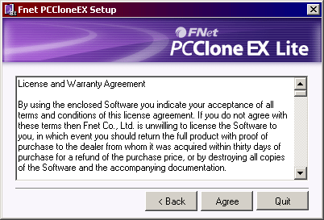 | - Pažljivo pročitajte licencni ugovor za detaljne informacije.  - Ukoliko prihvatate ugovor, kliknite na “Agree” da nastavite ili “Quit” da obustavite instalaciju.

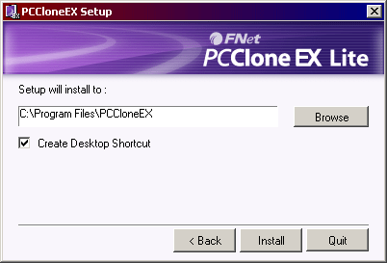 | - Precizirajte instalacioni put PCClonEX. Možete kliknuti i na “Browse” da ispitate stablo dijagrama.  - Kvačica će biti postavljena na “Create Desktop Shortcut” opciju fabrički. Uklonite oznaku ukoliko je to potrebno.  - Kliknite na “Install” da nastavite ili “Quit” da osutavite akciju.

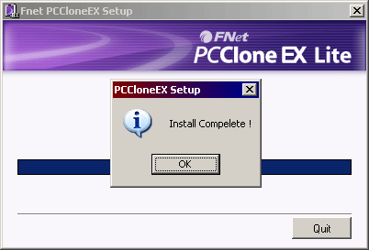 | - Instalacioni process bi trebalo da potraje par trenutaka. Dialog box će se pojaviti kada process bude završen, kliknite na “OK” da napustite instalaciju.

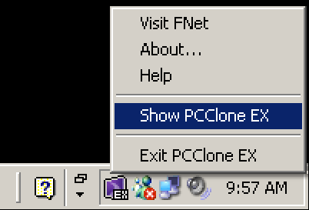 | - PCCloneEX ikona biće prikazana u statusnoj liniji nakon podešavanja. Korisnik može dvostrukim klikom na ikonu da izvrši PCClone EX.
Upozorenje: Program semože koristiti samo uz uređaj priložen u pakovanje. Bilo koji drugi uređaj neće raditi uz ovaj program.

    - Regularna funkcija bekapovanja fajlova

Uverite se da je Pocket Drive II povezan na kompjuter i da je napajanje UKLJUČENO.

      - Za Backup File

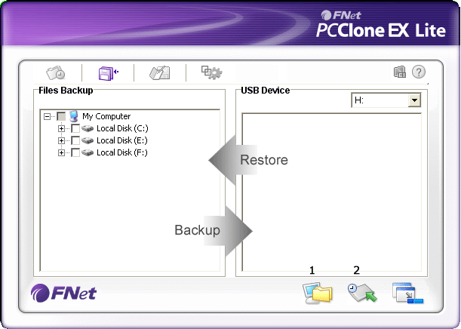 | - Kliknite na “PCCloneEX” desktop shortcut da izvršite program..  - Kliknite na “File Backup” tab da precizirate Backup/Restore put.

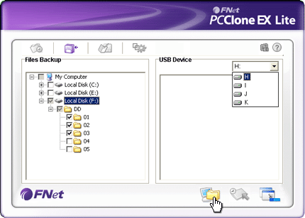 | - U okviru “Files Backup” kolone, obeležite fajlove i foldere koje je potrebno bekapovati.  - U okviru “USB Device” kolone, kliknite na bekap uređaj za smeštaj.

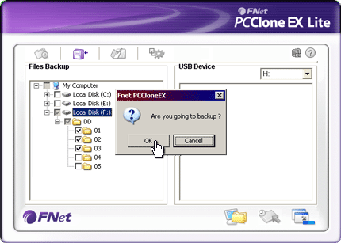 | - Kliknite na “Backup” za start backup procesa.  - Dialog box će se pojaviti da potvrdi akciju. Kliknite na “OK” da nastavite i pritisnite “Cancel” da obustavite akciju.  - Drugi dialog box će se pojaviti kada se process završi. Kliknite “OK” za izlazak.

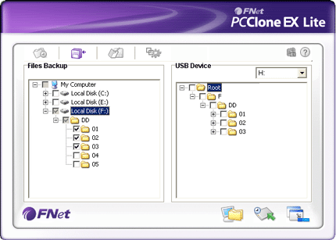 | - Selektovani fajlovi i folderi su supeštno bekapovani sa kompjutera na Pocket Drive II.
Upozorenje: Postoji skriven root direktorijum F: FNet u okviru Pocket Drive II. Svi bekapovani fajlovi i folderi čuvaju se ovde. Nemojte ga uklanjati sa uređaja.

      - Za povraćaj falova

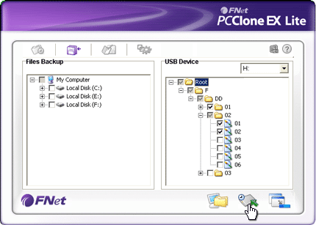 | - Kliknite na “PCCloneEX” desktop shortcut da startujete program.  - Kliknite na “File Backup” tab da precizirate Backup/Restore put.  - U okviru USB Device kolone, selektujte fajlove i foldere koji su spremni za povraćaj.

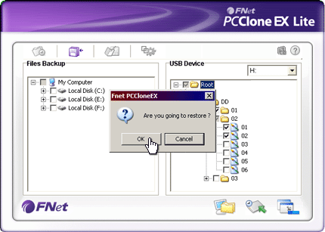 | - Kliknite na “Restore” da aktivirate process. Dialog box će se pojaviti da potvrdi akciju. Kliknite na “OK” da nastavite process ili pritisnite “Cancel” da obustavite akciju.  - Drugi dialog box će se pojaviti kada je proces završen. Pritisnite “OK” za izlazak.

      - Da obrišete bekapovane fajlove

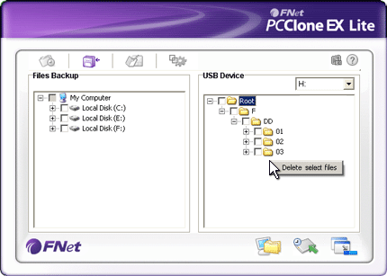 | - Kliknite na “PCCloneEX” desktop shortcut da izvršite program.  - Kliknite na “File Backup” tab za prikaz backup informacija.  - U okviru USB Device, desni klik na foldere i fajlove koji Vam više nisu potrebni i kliknite na “Delete select files” da ih uklonite.

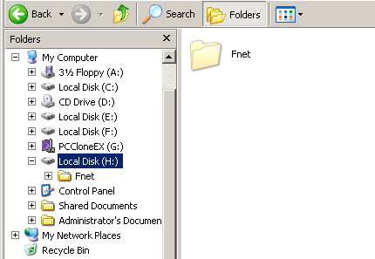 | - Bekapovani fajlovi i folderi se mogu obrisati ii z Windows file menadžera. Jednostavno uklonite “Fnet” root direktorijum.

    - Brzo lansiranje

Brzo lansiranje dizajnirano je kao prečica za krosnike za bekapovanje fajlova i foldera uz pomoć jednog klika ili definisanog hot tastera. Sistem će bekapovati selektovane entitete nakon izvršenje funkcije brzog lansiranja. Pri prvoj upotrebi, pogledajte “Za bekapovanje fajlova” poglavlje za selekciju željenih fajlova i “Poglavlje o podešavanjima” za podešavanje hot taster.

Uverite se da je Pocket Drive II povezan na kompjuter i da je UKLJUČEN.

      - Bekapovanje fajlova upotrebom brzog lansiranja

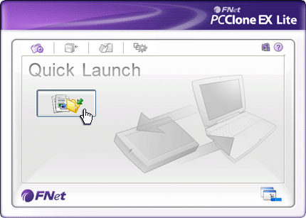 | - Kliknite na “PCCloneEX” desktop shortcut da izvršite program.  - Kliknite na “Quick Launch” tab.  - Kliknite na “File Backup” ili pritisnite hot taster kombinaciju za bekap selektovanih fajlova i foldera.

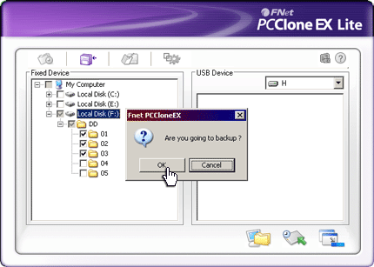 | - Dialog box će se pojaviti i zahtevati backup potvrdu. Kliknite na “OK” da nastavite i “Cancel” da obustavite akciju.  - Drugi dialog box će se pojaviti za potvrdu backup akcije. Kliknite “OK” za izlazak.
    - Bekapovanje fajlova upotrebom One Touch bekapa
Ova funkcija omogućuje korisnicima da izvrše bekap selektovanih fajlova pritiskom na samo jetan taster Pocket Drive II.. Imajte u vidu da ova funkcija nije podržana od strane Windows 98 ili Windows ME .

Uverite se da je Pocket Drive II. konektovan na kompjuter id a je napajanje UKLJUČENO
Upozorenje: PCClone EX ikona mora biti prisutna u statusnoj liniji pre nego što se “COPY” taster na Pocket Drive II pritisnite.

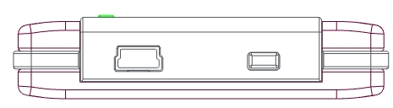 | - Kliknite na “PCCloneEX” desktop shortcut za izvršenje programa.  - Jednostanvno pritisnite “COPY” taster na eksternom kućištu

COPY

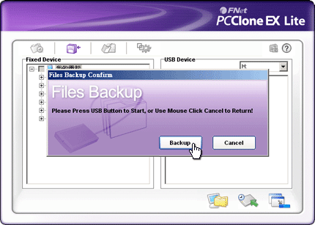 | - Dialog box će se pojaviti potvrđujući File backup akciju. Kliknite na “Start” ili pritisnite “COPY” taster na Pocket Drive II uređaju ponovo da nastavite. Kliknite na “Cancel” da obustavite akciju.

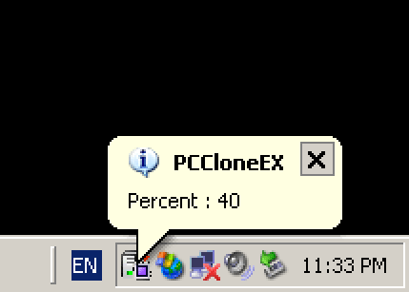 | - Kada je bekap u progresu, PCClone EX ikona će blinkati u statusnoj liniji. Pojaviće se prozor na svaki put kada ukupan progress dostigne 10%.  - Nakon završetka, novi prozor iz PCClone EX ikone će se pojaviti ukazujući da je bekap obavljen.

    - File menadžer

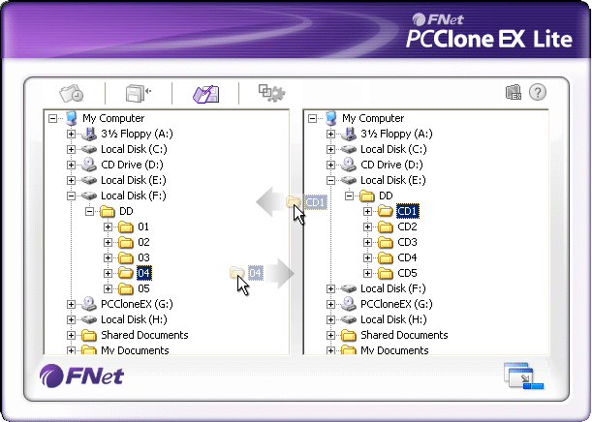 | PCClone EX File menadžer funkcija sličana je Windows Explorer-u. PC korisnici su u mogćnosti da prevuku fajlove i foldere između hard diska kompjutera i Pocket Drive II uređaja. Ova opcija dizajnirana je za korisnike koji žele da radi sa fajlovima i folderima a da nekoriste “Windows Explorer” ili “My Computer”.

    - Podešavanja
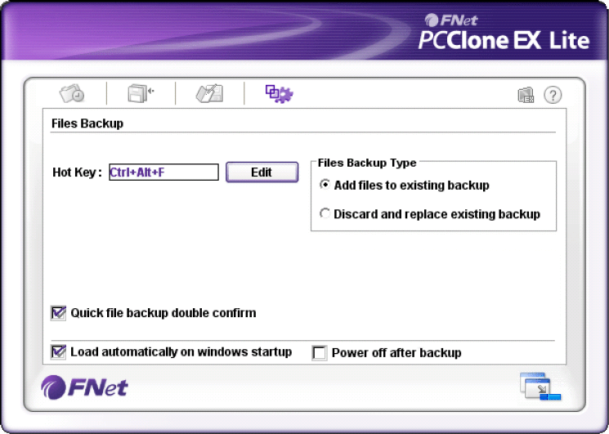

Hot tasteri | Kada je “edit” taster kliknut, dialog box će se pojaviti sa zahtevom da korisnik unese novu hot taster kombinaciju. Zadržiti bilo koja dva od sledećih tastera (Shift, Ctrl, i Alt) i drugi taster kako biste kreirali novi Hot taster. Kliknite “Yes” da nastavite, i “Cancel” da obustavite proces.
File Backup tip | Postoje dva tipa bekapa fajlova. Prva funkcija, “Dodavanje fajlova postojećem bekapu”, vrši bekap samo dodatnih fajlova i foldera na Pocket Drive II; dok druga, “Odbaci i zameni postojeće fajlove”, duplira sve fajlove i foldere sa kompjutera na Pocket Drive II.
Potvrda brzog bekapa fajlova | Ova opcija je obeležena po glavnim setovanjima. Kada vršite bekap fajlove i foldera upotrebom hot tastera, dialog box će se pojaviti zahtevajući potvrdu. Onemogućite ovu funkciju ukoliko je potrebno skidanjem kvačice.
Start programa u Window Startup-u | Ova opcija će omogućiti PCCloneEX automatsko učitavanje prilikom startovanja windows-a. Onemogućite ovu funkciju ukoliko je potrebno.
Gašenje računara nakon bekapa | Ova opcija će ugasiti kompjuter kiada se završi bekap. Onemogućite ovu funkciju ukoliko je potrebno.

    - Ostale funkcije

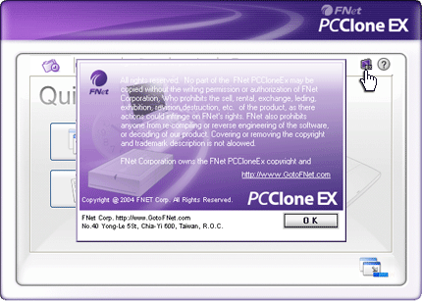 | Kliknite na “About” ikonu u gornjem desnom ekranu da pregledate dalje specifikacije program.

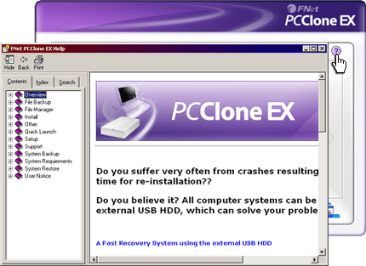 | Kliknite na “Help” ikonu u gornjem dsenom gulu za prikaz Help Centra, tutorial alat koji korisnicima omogućuje bolje shvatanje PCClone EX programa.

- Dodatak

  - Specifikacija proizvoda

Karakteristike proizvoda | Pocket Drive II USB HDD uređaj sa 1-tasterom za Backup & Sigurnosnu funkciju, i kontrolnim tasterima.
Interface | USB2.0 Interface
HDD Tip | 1.8 inčniF type HDD
Max. HDD kapacitet | Do 80 GB
Napajanje | Direktno sa USB porta, sa Auxiliary DC opcijom napajanja
Driver | WINDOWS98 Driver

  - Podrška OS

IBM PC kompatabilnost:
-Microsoft Windows 98SE / Me / 2000 / XP / Windows 2003 Server / Vista
Mac OS :
-Mac OS 9.x i 10.x ili jači (FAT32 format samo)
Linux :
-Linux 2.4 ili jači (FAT32 format samo)

  - Tehnička podrška i informacije o garanciji

Pogledajte www.prestigio.com za tehničku podršku i informacije o garanciji.

  - Odricanje od odgovornosti
Učinili smo svaki napor da osiguramo da informacije i procedure u ovom uputstvu za upotrebu budu precizne i kompletne. Nikakva odgovornost neće biti preuzeta za greške i nedostatke. zadržava pravo izmena bez prethodnog upozorenja.

  - Robne marke

- IBM je registrovana robna marka korporacije International Business Machines .
- iBook i iMac su robne marke Apple Coputer, Inc.
- Macintosh,k PowerBook, Power Macintosh su robne marke Apple Computer, Inc.
- Microsoft, Windows, Windows 98, Windows ME, Windows 2000, Windows XP, Windows Vista, i Windows 2003 Server sui registrovane robne marke korporacije Microsoft u Americi i/ili drugim zemljama.

Ostali nazivi i proizvodi koji nisu gore navedeni mogu biti registrovane robne marke pripadajući kompanija.

